1. Powtarzaj rymowankę: Wiszę w łazience, wycierasz mną ręce i rysuj po śladzie. Pokoloruj ręcznik.

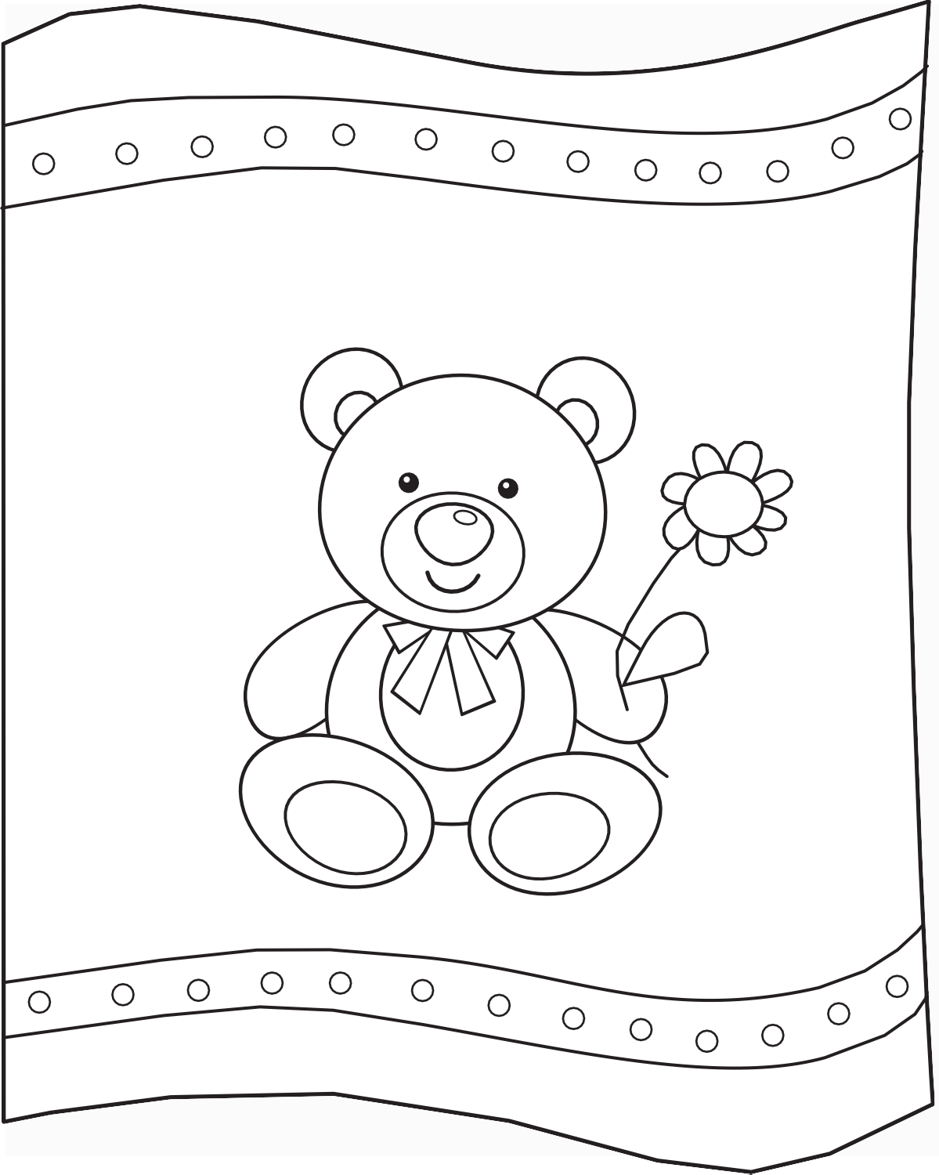

Karty pracy pochodzą z: https://www.mac.pl/mac-akademia/inspiracje

